Recommender Systems - Homework 01

Aichbauer Lukas
University of Applied Sciences Salzburg
5412, Puch
Urstein Süd 1
Bianca Leitner
University of Applied Sciences Salzburg
5412, Puch
Urstein Süd 1

Mario Taferner
University of Applied Sciences Salzburg
5412, Puch
Urstein Süd 1

Jan Peer Stöcklmair
University of Applied Sciences Salzburg
5412, Puch
Urstein Süd 1

TASK 1
Der Entrypoint für unsere Userbase ist das C1ku_users_extended.csv, in welchem sich die Namen von 1100 Usern befinden. Um unsere Userbase zu vergrößern, verwenden wir die Last.fm API Funktion user.getFriends und erhalten damit die Freunde jedes Users. Da die Möglichkeit besteht, dass verschiedene User dieselben Freund haben und somit doppelte Einträge existieren können, füllen wir zuerst ein Array mit allen Freunden und filtern doppelte Freunde bzw. User dann aus diesem Array heraus. Unsere Userbase wurde dadurch auf 7728 User vergrößert.

Um lediglich aktive User in unsere Userbase zu speichern, wenden wir zusätzlich ein Cleansing-Verfahren an. Es werden nun von den 7728 Usern genau 500 ausgewählt. Diese 500 User müssen mindestens 10 verschiedene Artists gehört haben. Die Information generieren wir durch einen Aufruf der LastFM API Funktion user.getTopArtists. Zusätzlich müssen alle diese Artists auch über einen Playcount von mindestens 500 verfügen. Den Playcount lesen wir mittels der LastFM API Funktion artist.getPlaycount aus. Um doppelte Artists von verschiedenen Usern zu vermeiden, werden auch diese mit demselben Verfahren bereinigt, das zuvor bereits verwendet wurde um doppelte Freunde von Usern herauszufiltern. Nach dem Cleansing-Verfahren verfügen wir nun über eine Userbase von 500 Nutzern mit über 6000 von diesen gehörten, einzigartigen Artists.

Nun wird die Liste der aktiven User dazu verwendet, die Listening History zu speichern. Von jedem User werden die letzten 1200 Tracks mithilfe der Last.fm API Funktion User.getrecenttracks gefetched und gespeichert. Wir haben diese Datei listening_histories.txt genannt. Pro Zeile wird eine Listening History im folgenden Format gespeichert, wobei die Bindestriche einen Tab (\t) symbolisieren:
Username - Artistid - Artistname - Trackname - Timestamp

Nachdem wir erfolgreich insgesamt 515.722 Listening Histories gespeichert haben, speichern wir uns von allen Usern die jeweiligen Charakteristiken. Die Charakteristiken werden gleich wie die Listening History in ein eigenes Textdokument gespeichert. Die einzelnen Wörter werden mit einem Tab getrennt und jeder User wird in einer neuen Reihe platziert. Die Usercharakteristik ist wie folgt definiert:
Username – Land – Alter – Geschlecht – Playcount – Playlists - timestamp

Alle Dateien werden in einen eigenen Ordner (output) gespeichert, um die Datenstruktur möglichst übersichtlich zu halten.

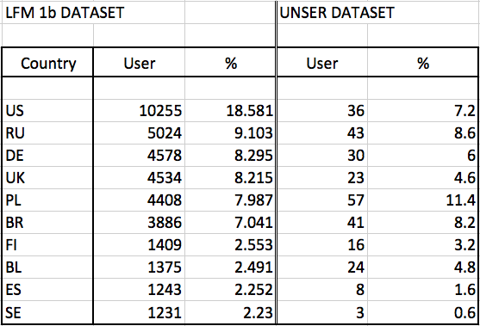
Figure 1. Vergleich der Länderverteilung LFM 1b mit unserem Datenset

Im Vergleich zum LFM 1b Datenset variieren unsere Daten in einigen Punkten. Beispielsweise stellen polnische User in unserem Datenset mit 11.4% den größten Nutzeranteil dar. An zweiter Stelle befinden sich russische Nutzer mit 8.6%, dicht gefolgt von brasilianischen mit 8.2%. Ein möglicher Grund dafür könnte sein, dass unsere Userbase im Vergleich zum LFM 1b Datenset viel geringer ist. Anstelle von 120.322 Usern, verwenden wir die Daten von lediglich 500 Usern.

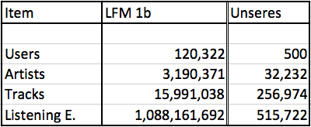
Figure 2. Uservergleich LFM 1b Datenset mit unserem Datenset

Wie in Figure 2 beschrieben, wurden beim Uservergleich unique Artists, unique Tracks und alle Listening Events tabellarisch dargestellt. Dies ermöglicht Vergleiche über die Anzahl der gehörten Artists, Tracks und der Listening Events eines Users. Bei dem LFM 1b Datenset kommt ein User im Schnitt auf 26.5 gehörte Artists, 133 Tracks und über 9000 Listening Events. In unserem Datenset kommt ein User im Durchschnitt auf 64.5 gehörte Artists, 514 Tracks und über 1000 Listening Events. Das liegt wahrscheinlich daran, dass unsere Userbase nur aus Usern besteht, welche mindestens 10 verschiedene Artists gehört haben. Die geringe Anzahl an Listening Events pro User erklärt sich dadurch, dass wir die Anzahl der Listening Events pro User manuell begrenzt haben um die Laufzeit des Programmes zu verkürzen.

TASK 2
Der Collaborative Filter (CF) Recommender wird so erweitert, dass dieser nicht nur den ersten Nachbarn des Target Users zurückgibt, sondern noch weitere. In unserem Fall haben wir K (Anzahl der Nachbarn) auf 4 erhöht, sodass die 4 nächsten Nachbarn ausgegeben werden. Die Funktion recommend_CF benötigt drei Übergabeparamter: die User Artist Matrix (UAM), die Index-Variable des Target Users (user_id) und ein Array aller User in unserer Userbase (user).

Als erster Schritt wird ein Playcount-Vector erstellt. Dafür werden die Playcounts für alle Artists, die der Target User gehört hat aus der UAM gelesen und gespeichert. Anschließend werden die Ähnlichkeiten zwischen dem Target User und allen anderen Usern der Userbase evaluiert. Dies geschieht indem wir das innere Produkt zwischen Playcount Vector des Target Users und der UAM berechnen. Der Index für die ähnlichen User, welche im Array sim_users gespeichert sind, werden nun in aufsteigender Reihenfolge sortiert und in ein neues Array sort_index gespeichert.

Nun werden die nächsten Nachbarn des Target Users selektiert und im Array neighbour_array gespeichert. Dazu werden aus dem sort_index Array die letzten K-User-Indexes herausgefiltert. Beginnend beim vorletzten Index, da der letzte Index, der den ähnlichsten Nachbarn zu dem Target User darstellt, der Target-User selbst ist. Anschließend wird über das neighbour_array iteriert, wobei alle Artist Indexes, außer jenen die über einen UAM-Wert von 0 verfügen, herausgefiltert werden. Die Artist Indexes des Target User werden als Tuple in dem Array artist_idx_u gespeichert. Jene der Nachbarn im Array artist_idx_n.
Der nächste Schritt ist die Berechnung der Differenz zwischen den Artists des Target Users und jenen seiner Nachbarn. Dazu wird die numpy Funktion setdiff1d mit artist_idx_u und artist_idx_n als Übergabeparameter aufgerufen. Der Rückgabewert dieser Funktion beinhaltet lediglich jene Artists-Indexe, die nicht in artist_idx_u enthalten sind. Diese werden ins Array recommended_artists_idx gespeichert.

Anhand der im recommended_artists_idx Array enthaltenen Artist-Indexe lesen wir die zugehörigen Artist Namen aus und speichern jeweils den Index sowie den Namen in einem Objekt artist_obj. Dieses Objekt, welches nun alle vorgeschlagenen Artists enthält, wird zurückgegeben.

Für die in Task 3 durchzuführende Evaluation haben wir zusätzlich zum modifizierten CF Recommender einen Random Baseline Recommender implementiert (Listing 1):

def recommend_random_artists_RB(UAM, u_idx):
users = range(0, UAM.shape[0])
random_u_idx = random.sample(users, 1)[0]

if random_u_idx == u_idx:
recommend_random_artists_RB(UAM, u_idx)

u_aidx = np.nonzero(UAM[u_idx,:])[0].tolist()
random_u_aidx = np.nonzero(UAM[random_u_idx,:])[0].tolist()

return np.setdiff1d(random_u_aidx, u_aidx)

Listing 1. Code-Snipped RB Recommender

Dieser Random Baseline (RB) Recommender liefert ein Array mit Artists zurück, welche von einem zufällig ausgewählten User gehört wurden, jedoch noch nicht vom Target User.

TASK 3
Um die 10-fold-cross-fold Validation zu erstellen, wurde das File Evaluate_Recommender.py aus der Übung als Basis verwendet. Da im Beispiel ein 5-fold-cross-fold angewendet wurde, haben wir diesen auf 10 erhöht. Des Weiteren haben wir unsere, von Task 2 erstellten, Recommender in den Code eingepflegt um eine performance Measure durchzuführen. In den folgenden Figures verwenden wir den Mean Average Recall (MAR) und den Mean Average Precision (MAP). Der Recall beschreibt den Anteil der zurückgelieferten relevanten Information, in unserem Fall Artists, für den Target User in Prozent. Ein Beispiel: Wir haben 10 relevante Artists für den Target User. Der fiktive Recommender schlägt 8 dieser Artists vor, das bedeutet, dass der Recall bei 80% liegen würde. Würde der Recommender 10 Artists vorschlagen, würde die Prozentzahl des Recalls bei 100% liegen. Die Precision beschreibt nicht nur die relevanten sondern auch die irrelevanten Informationen, die für unseren Target User vorgeschlagen werden. Ein Beispiel: Insgesamt gibt es 10 Artists, die dem Target User vorgeschlagen werden. 8 davon sind relevant und 2 sind irrelevant, das heißt, dass die Precision bei 80% liegt. Der F1 score ergibt sich aus MAP und MAR.
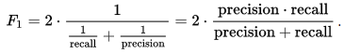
Figure 3. F1 formel
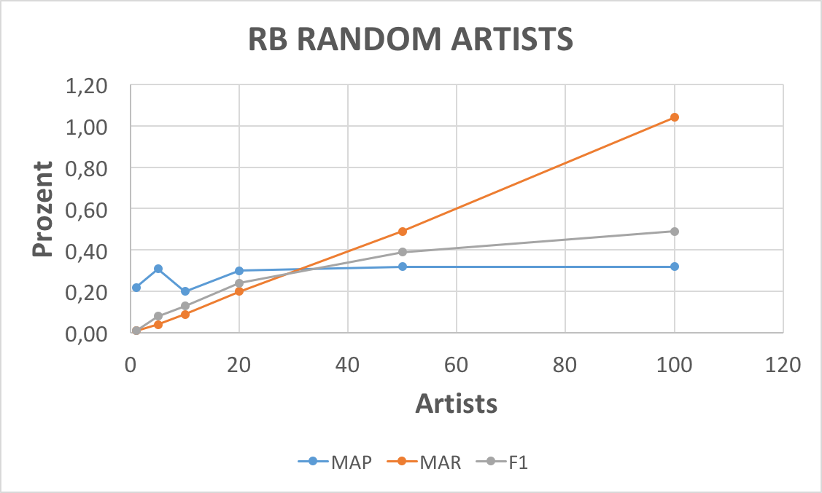
Figure 4. Unsere Implementierung eines Random Baseline Recommenders (zufällige Artists)

Figure 4 zeigt die Evaluierungsergebnisse eines RB Recommenders, der ein Array aus zufälligen Artists zurückliefert, welche der Target User noch nicht gehört hat. Die Anzahl der zurückgelieferten Artists war in diesem Test auf 1, 5, 10, 20, 50 und 100 limitiert.
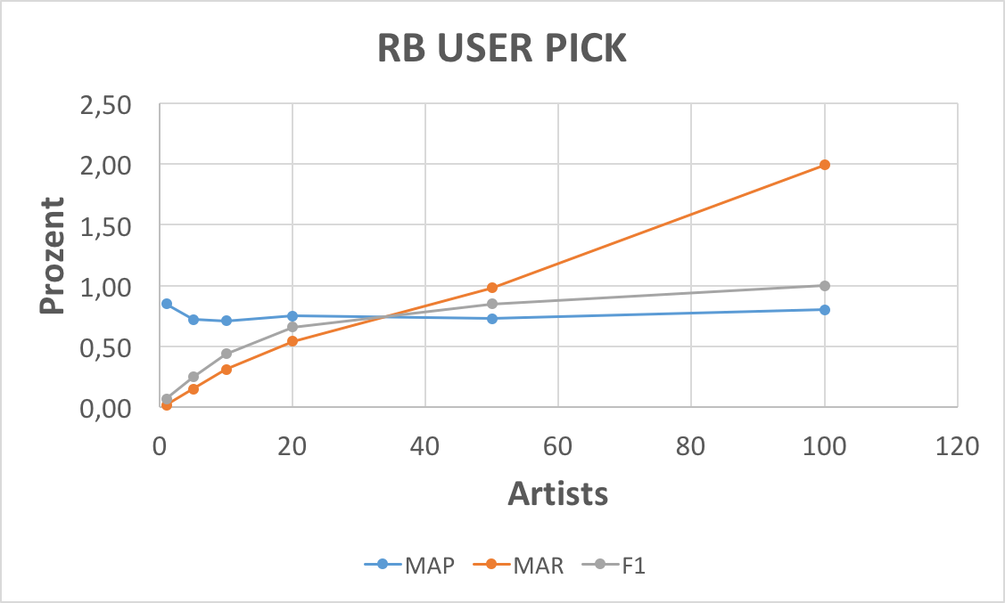
Figure 5. Implementierung eines Random Baseline Recommender (zufälliger User)

Wie in Figure 5 ersichtlich haben wir einen RB Recommender implementiert, der von einem zufällig gewählten User ein Array bestehend aus Artists zurückgibt, welche der Target User noch nicht gehört hat (Bsp. in Listing 1). Der Recommender liefert die Ergebnisse für folgende Anzahl von Artists zurück: 1, 5, 10, 20, 50 und 100 Artists.

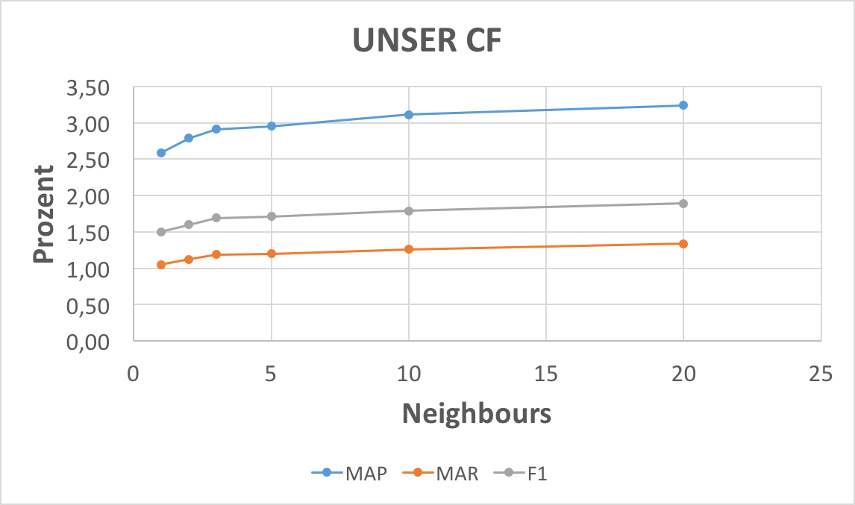
Figure 6. Implementierung eines Collaborative Filter Recommenders

In Figure 6 zeigen wir die Messungen für unseren CF Recommender, der ein Array aus Artists zurückgibt, basierend auf Ähnlichkeiten zu anderen User Präferenzen. Dieser Recommender liefert die Ergebnisse für folgende Anzahl an Nachbarn zurück: 1, 2, 3, 5, 10, 20 nächste Nachbarn.

Fazit
Anhand der Analyse der verschiedenen Implementierungen, kommen wir zum Ergebnis, dass die Baseline Recommender, welche zufällig Artists auswählen reichlich schlechtere Ergebnisse liefern als der CF. Wobei der RB mit dem User Pick etwas besser abschneidet als der, der rein zufällig Artists auswählt. Des Weiteren ist ersichtlich, dass der Recall beim RB mit User Pick deutlich höher ist als beim CF. Der Grund könnte daran liegen, dass bei unserem CF Recommender nur max. 10 Artists vorgeschlagen werden, beim RB mit User Pick jedoch eine Vielzahl mehr.

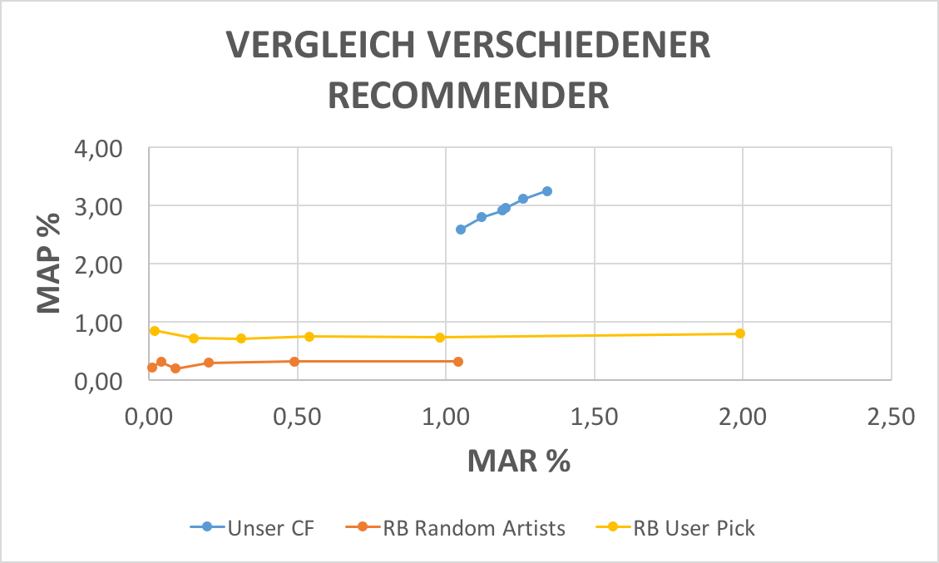
Figure 7. Vergleich verschiedener Recommender

